Информационно-аналитический обзор

обращений граждан, объединений граждан, в том числе юридических лиц, поступивших в администрацию Губернатора Новосибирской области и Правительства Новосибирской области

в декабре 2015 года

Рассмотрение обращений граждан, объединений граждан, в том числе юридических лиц (далее - обращения), адресованных Губернатору Новосибирской области, организовано в соответствии с Конституцией Российской Федерации, действующим федеральным и областным законодательством, регламентирующим порядок рассмотрения обращений граждан. Организацию работы в администрации Губернатора Новосибирской области и Правительства Новосибирской области по объективному, всестороннему и своевременному рассмотрению обращений граждан осуществляет управление по работе с обращениями граждан - общественная приемная Губернатора области администрации Губернатора Новосибирской области и Правительства Новосибирской области (далее - общественная приемная Губернатора области).
Порядок организации работы с обращениями и проведения личного приема граждан в администрации Губернатора Новосибирской области и Правительства Новосибирской области установлен инструкцией «О порядке организации работы с обращениями граждан», утвержденной постановлением Губернатора Новосибирской области от 20.10.2011 № 275.
В декабре 2015 года в адрес Губернатора Новосибирской области и в Правительство Новосибирской области через общественную приемную Губернатора области поступило 2773 обращения (в ноябре 2015 года - 1895, в декабре 2014 года - 1941), в том числе:
1) 1922 письменных обращений (в ноябре 2015 года - 1244, в декабре 2014 года - 1184), в том числе в форме электронного документа - 363 (19%) (в ноябре 2015 года - 300, в декабре 2014 года - 245);
2) 32 обращения на личных приемах Губернатора Новосибирской области, первого заместителя Губернатора Новосибирской области, заместителей Губернатора Новосибирской области, руководителей структурных подразделений администрации Губернатора Новосибирской области и Правительства Новосибирской области (в ноябре 2015 года - 6, в декабре 2014 года - 14);
3) 295 обращений к специалистам общественной приемной Губернатора области, в том числе по правовым вопросам - 78 (в ноябре 2015 года - 277, в том числе по правовым вопросам - 98, в декабре 2014 года - 300, в том числе по правовым вопросам - 92);
- 524 устных сообщений и запросов в справочную телефонную службу общественной приемной Губернатора области (в ноябре 2015 года - 368, в декабре 2014 года - 457).

Общее количество обращений по сравнению с ноябрем 2015 года увеличилось на 46% (на 878 обращений).
Общее количество обращений по сравнению с декабрем 2014 года увеличилось на 43% (на 832 обращения).
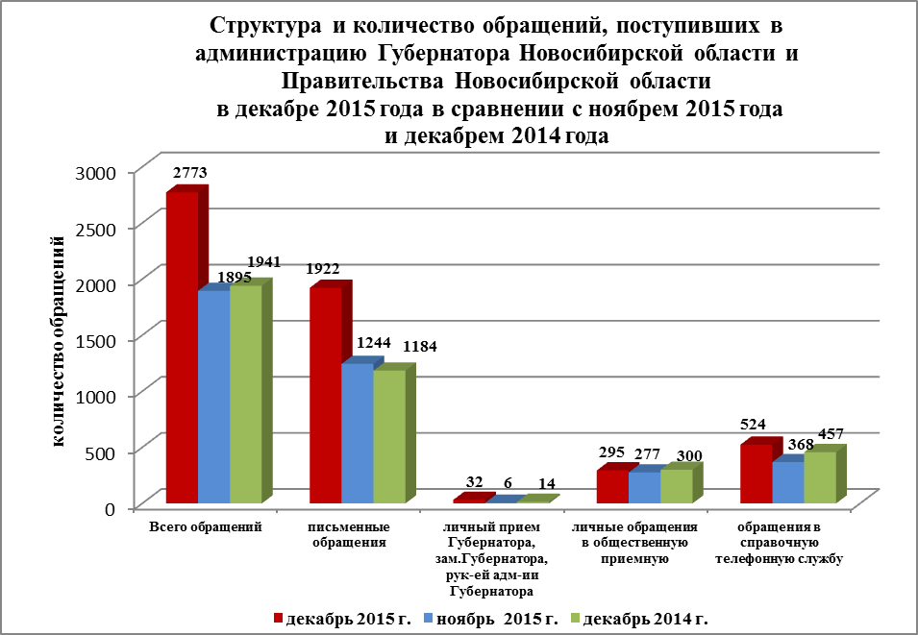

- Письменные обращения.
В декабре 2015 года поступило 1922 письменных обращений (в ноябре 2015 года - 1244, в декабре 2014 года - 1184).
По сравнению с ноябрем 2015 года количество письменных обращений увеличилось на 55% (на 678 обращений). По сравнению с декабрем 2014 года количество письменных обращений увеличилось на 62% (на 738 обращений).

По видам письменные обращения подразделяются на:
- заявления - 1821 (95%) (в ноябре 2015 года - 1190, в декабре 2014 года - 1076);
- жалобы - 58 (3%) (в ноябре 2015 года - 24, в декабре 2014 года - 53);
- запросы - 33 (2%) (в ноябре 2015 года - 16, в декабре 2014 года - 32);
- предложения - 10 (в ноябре 2015 года - 14, в декабре 2014 года -23).

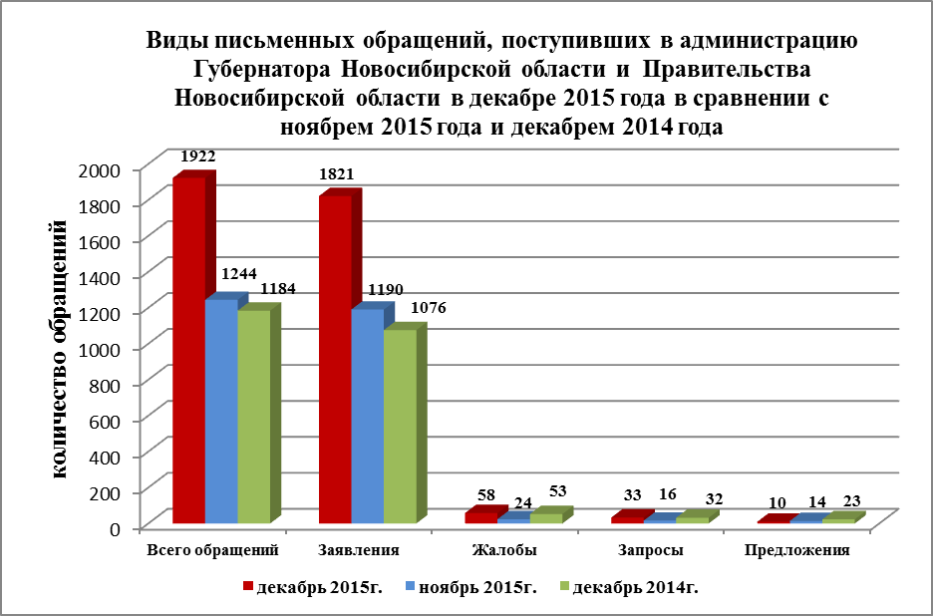

Поднимаемые в письменных обращениях вопросы относятся к тематическим разделам:
1) «Социальная сфера» - 811 (42%) (в ноябре 2015 года - 414) - увеличение в 2 раза (на 397 обращений); (в декабре 2014 года - 373) - увеличение больше чем в 2 раза (на 438 обращений).
Почти в 5 раз увеличилось количество обращений по вопросам задержки выплаты денежных пособий по уходу за ребенком до 3-х лет, малообеспеченным семьям на приобретение одежды для посещения школьных занятий - 276 обращений (в ноябре 2015 года - 58). Также, на 58% увеличилось количество обращений по вопросам оказания материальной помощи социально незащищенным слоям населения - 101 обращение (в ноябре 2015 года - 64).
По сравнению с ноябрем 2015 года на 43% увеличилось количество обращений по вопросам лекарственного обеспечения, лечения и оказания медицинской помощи - 40 обращений (в ноябре 2015 года - 28).
Актуальными для жителей Новосибирской области остаются вопросы предоставления путевок в дошкольные образовательные учреждения - 38 обращений (в ноябре 2015 года - 46), содействия в трудоустройстве и низкой заработной платы работников бюджетной сферы - 28 обращений (в ноябре 2015 года - 21).
Наибольшую активность по вопросам тематического раздела «Социальная сфера» проявили жители: Баганского района - 0,044% (в ноябре 2015 года - 0,032%), Черепановского района - 0,041% (в ноябре 2015 года - 0,012%), г. Искитима - 0,041% (в ноябре 2015 года - 0,02%), Ордынского района - 0,039% (в ноябре 2015 года - 0,014%), Новосибирского района - 0,032% (в ноябре 2015 года - 0,018%).
2) «Жилищно-коммунальная сфера» - 472 (25%) (в ноябре 2015 года - 385) - увеличение на 23% (на 87 обращений); (в декабре 2014 года - 363) – увеличение на 23% (на 109 обращений).
По сравнению с ноябрем 2015 года на 28% увеличилось количество обращений по вопросам предоставления государственной поддержки на приобретение жилья, расселения из ветхого и аварийного жилого фонда - 248 обращений (в ноябре 2015 года - 193). Также, на 14% увеличилось количество обращений по вопросам коммунального хозяйства - 161 обращение (в ноябре 2015 года - 138) и предоставления государственных жилищных сертификатов и субсидий на жилье - 38 обращений (в ноябре 2015 года - 33).
Наибольшую активность по вопросам тематического раздела «Жилищно-коммунальная сфера» проявили жители: Кочковского района - 0,048% (в ноябре 2015 года - 0,013%), г. Искитима - 0,025% (в ноябре 2015 года - 0,025%), Мошковского района - 0,02% (в ноябре 2015 года - 0,017%).
3) «Экономика» - 354 (18%) (в ноябре 22015 года - 240) - увеличение на 47% (на 114 обращений); (в декабре 2014 года - 280) - увеличение на 26% (на 74 обращения).
По сравнению с ноябрем 2015 года на 68% увеличилось количество обращений по вопросам транспортного обслуживания населения г. Новосибирска и сельских поселений, состояния и содержания автомобильных и внутрипоселковых дорог - 113 обращений (в ноябре 2015 года - 67). Также, увеличилось количество обращений по вопросам государственной финансовой поддержки сельских производителей, развития крестьянско-фермерских и личных подсобных хозяйств, предоставления земельных участков льготным категориям граждан - на 80% (65 обращений) (в ноябре 2015 года - 36).
Наибольшую активность по вопросам тематического раздела «Экономика» проявили жители: Новосибирского района - 0,027% (в ноябре 2015 года - 0,017%), Колыванского района - 0,028%, Венгеровского района - 0,02%, Ордынского района - 0,025% (в ноябре 2015 года - 0,014%).
4) «Государственное устройство, общество, политика» - 252 (13%) (в ноябре 2015 года - 168) - увеличение на 50% (на 84 обращения); (в декабре 2014 года - 149) - увеличение на 41% (на 103 обращения).
По сравнению с ноябрем 2015 года увеличилось количество обращений по вопросам:
- конституционного строя: защита прав граждан на жилище и его неприкосновенность, прав беженцев и вынужденных переселенцев, права на льготы и социальное обеспечение, установленные законодательством Российской Федерации и др. - 132 обращения (в ноябре 2015 года - 106).
Актуальным для жителей Новосибирской области остается вопрос о переводе Новосибирской области в шестую часовую зону - 36 обращений (в ноябре 2015 года - 28).
- основы государственного управления: порядок рассмотрения обращений граждан, работа органов государственной власти и органов местного самоуправления и др. - 114 обращений (в ноябре 2015 года - 59).
Жители Новосибирской области обращались с просьбой о получении подарков к новогодним праздникам - 21 обращение (из них 18 обращений к Президенту Российской Федерации).

Наибольшую активность по вопросам тематического раздела «Государственное устройство, общество, политика» проявили жители: Кыштовского района - 0,036% (в ноябре 2015 года - 0,013%), г. Искитима - 0,013%, Новосибирского района - 0,012% (в ноябре 2015 года - 0,006%).
5) «Оборона, безопасность, законность» - 33 (2%) (в ноябре 2015 года - 37, в декабре 2014 года - 19).
Наибольшую активность по вопросам тематического раздела «Оборона, безопасность, законность» проявили жители: Тогучинского района - 0,005%, Куйбышевского района - 0,003%.

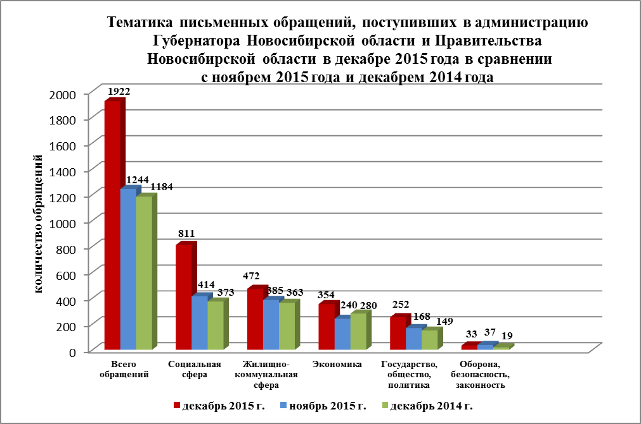

Результаты рассмотрения письменных обращений:
- поддержано (предложение признано целесообразным, заявление или жалоба - обоснованными и подлежащими удовлетворению) - 119 обращений (6%), в том числе приняты меры (фактически реализованные предложения, фактически удовлетворенные заявления или жалобы) - по 89 обращениям (5%);
- даны разъяснения - 1615 (84%);
- не поддержано - 1;
- на рассмотрении - 187 (10%).

Поступившие письменные обращения рассмотрены (направлены по компетенции):
- Губернатором Новосибирской области - 57 обращений (3%);
- первым заместителем Губернатора Новосибирской области, заместителями Губернатора Новосибирской области - 270 обращений (14%);
- областными исполнительными органами государственной власти Новосибирской области - 1358 обращений (71%);
- органами местного самоуправления в Новосибирской области - 190 обращений (10%);
- территориальными органами федеральных органов исполнительной власти - 47 обращений (2%).

2. В декабре 2015 года из Администрации Президента Российской Федерации поступило 1086 письменных обращений от жителей Новосибирской области, обратившихся в адрес Президента Российской Федерации (56% от общего количества письменных обращений) (в ноябре 2015 года - 568; в декабре 2014 года - 521).
По сравнению с ноябрем 2015 года и декабрем 2014 количество обращений увеличилось в 2 раза (в 2015 году - на 518 обращений, в 2014 году - на 565 обращений).

По видам письменные обращения, поступившие из Администрации Президента Российской Федерации, подразделяются на:
- заявления - 1072 (99%) (в ноябре 2015 года - 566, в декабре 2014 года - 506);
- жалобы - 11 (0,5%) (в ноябре 2015 года - 1, в декабре 2014 года - 13);
- запросы - 3 (0,5%) (в ноябре 2015 года - 1, в декабре 2014 года - 2);
- предложения - нет (в ноябре 2015 года - нет, в декабре 2014 года - нет).

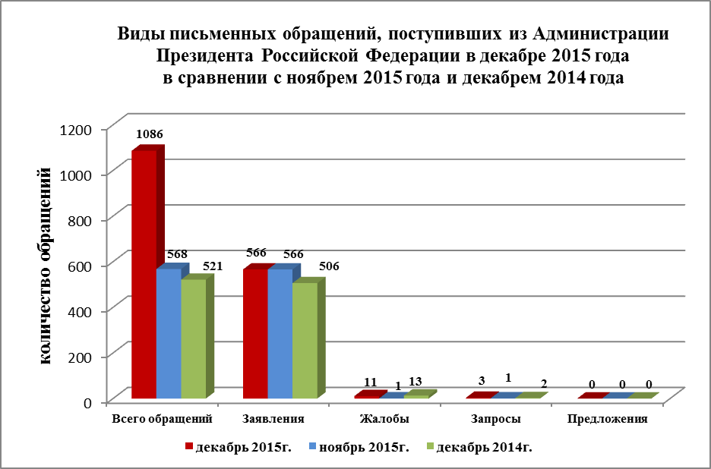

Вопросы, с которыми жители области обратились в адрес Президента Российской Федерации, относятся к тематическим разделам:
1) «Социальная сфера» - 554 (38%) (в ноябре 2015 года - 235, в декабре 2014 года - 181).
По сравнению с ноябрем 2015 года в шесть раз увеличилось количество обращений по вопросам задержки выплаты детских пособий - 221 обращение (в ноябре 2015 года - 37), почти в 2 раза увеличилось количество обращений по вопросам социального обеспечения и оказания финансовой поддержки социально незащищенным слоям населения - 156 обращений (в ноябре 2015 года - 83).
Также, в адрес Президента Российской Федерации жители Новосибирской области обращались по вопросам лечения и качества предоставления медицинских услуг, проведения дорогостоящих операций и обеспечения медицинскими препаратами - 69 обращений (в ноябре 2015 года - 39).
Наибольшую активность по вопросам тематического раздела «Социальная сфера» проявили жители: Баганского района - 0,044% (в ноябре 2015 года - 0,032%), Черепановского района - 0,041% (в ноябре 2015 года - 0,008%), г. Искитима - 0,041% (в ноябре 2015 года - 0,01%), Ордынского района - 0,039% (в ноябре 2015 года - 0,005%), Тогучинского района - 0,029% (в ноябре 2015 года - 0,011%).
2) «Жилищно-коммунальная сфера» - 236 (30%) (в ноябре 2015 года - 170, в декабре 2014 года - 169).
По сравнению с ноябрем 2015 года на 79% увеличилось количество обращений по вопросам предоставления государственной поддержки гражданам на приобретение жилья, расселение из ветхого аварийного фонда - 165 обращений (в ноябре 2015 года - 92).
Наибольшую активность по вопросам тематического раздела «Жилищно-коммунальная сфера» проявили жители: Кочковского района - 0,041% (в ноябре 2015 года - 0,013%), Новосибирского района - 0,012% (в ноябре 2015 года - 0,011%), Черепановского района - 0,02% (ноябре 2015 года - нет), Мошковского района - 0,017%, (в ноябре 2015 года - 0,005%).
3) «Экономика» - 159 (18%) (в ноябре 2015 года - 80, в декабре 2014 года - 94).
По сравнению с ноябрем 2015 года на 32% увеличилось количество обращений по вопросам градостроительства и архитектуры - 45 обращений (в ноябре 2015 года - 23), оказание государственной финансовой поддержки сельских производителей, развития крестьянско-фермерских и личных подсобных хозяйств, а также предоставления земельных участков льготным категориям граждан - 31 обращение (в октябре 2015 года - 18).
Почти в 6 раз увеличилось количество обращений по вопросам ремонта и содержания автомобильных и внутрипоселковых дорог - 41 обращение (в ноябре 2015 года - 7).
Наибольшую активность по вопросам тематического раздела «Экономика» проявили жители: Кыштовского района - 0,018%, Ордынского района - 0,016% (в ноябре 2015 года - 0,011%), Сузунского района - 0,012%.
4) «Государственное устройство, общество, политика» - 132 (13%) (в ноябре 2015 года - 77 в декабре 2014 года - 75).
По сравнению с ноябрем 2015 года увеличилось количество обращений по вопросам:
- конституционного строя: защита прав граждан на жилище и его неприкосновенность, прав беженцев и вынужденных переселенцев, права на льготы и социальное обеспечение, установленные законодательством Российской Федерации и др. - на 11% (50 обращений) (в ноябре 2015 года - 45).
- основы государственного управления: порядок рассмотрения обращений граждан, работа органов государственной власти и органов местного самоуправления и др. - в 2,5 раза (79 обращений) (в ноябре 2015 года - 30).
Наибольшую активность по вопросам тематического раздела «Государственное устройство, общество, политика» проявили жители: Кыштовского района - 0,027%, Черепановского района - 0,023% (в ноябре 2015 года - 0,004%), Болотнинского района - 0,01% (в ноябре 2015 года - 0,007%).
5) «Оборона, безопасность, законность» - 5 (1%) (в ноябре 2015 года - 6, в декабре 2014 года - 2).

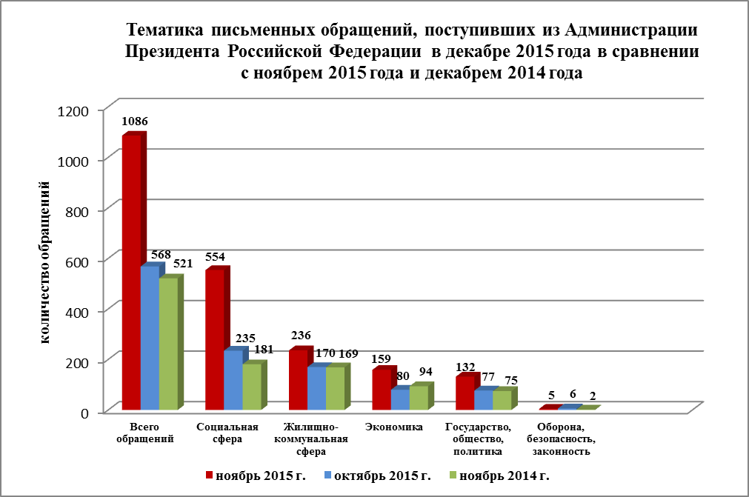

Результаты рассмотрения письменных обращений, поступивших из Администрации Президента Российской Федерации:
- поддержано - 70 обращений (6%), в том числе приняты меры - по 50 обращениям (5%);
- даны разъяснения - 885 (82%);
- не поддержано - нет.
- на рассмотрении - 131 (12%).

3. В декабре 2015 года на личном приеме граждан руководители Правительства Новосибирской области и областных исполнительных органов государственной власти Новосибирской области приняли 315 человек (в ноябре 2015 года - 241, в декабре 2014 года - 225), в том числе:
- Губернатор Новосибирской области Городецкий В.Ф. 01.12.2015 провел личный прием в Региональной общественной приемной Председателя Всероссийской политической партии «Единая Россия» Д.А. Медведева в Новосибирской области жителей г. Новосибирска, г. Оби и Маслянинского района (принято - 6 человек); в общероссийский день приема граждан 14.12.2015 в общественной приемной Губернатора области проведен прием жителей г. Новосибирска, г. Бердска, Болотнинского и Новосибирского районов (принято - 8 человек), а также в режиме видео-конференц-связи жителей Купинского района (принято - 6 человек);
- первый заместитель Губернатора Новосибирской области, заместители Губернатора Новосибирской области, руководители структурных подразделений администрации Губернатора Новосибирской области и Правительства Новосибирской области - 12 человек (в ноябре 2015 года - 6 человек, в декабре 2014 года - 14 человек);
- руководители областных исполнительных органов государственной власти Новосибирской области - 283 человека (в ноябре 2015 года - 235 человек, в декабре 2014 года - 204 человека).
В общероссийский день приема граждан 14 декабря 2015 года уполномоченными лицами органов государственной власти и органов местного самоуправления Новосибирской области принято 279 человек.
В декабре 2015 года общественной приемной Губернатора области проведены контрольные мероприятия по практике применения законодательства о порядке работы с обращениями граждан, объединений граждан, в том числе юридических лиц, в департаменте природных ресурсов и охраны окружающей среды Новосибирской области.
В проверенном органе государственной власти Новосибирской области работа с обращениями граждан организована в соответствии с требованиями федерального законодательства о порядке рассмотрения обращений граждан. В ходе контрольных мероприятий оказана практическая и методическая помощь в организации работы с обращениями граждан, даны рекомендации по устранению выявленных недостатков.
В целях подготовки к проведению общероссийского дня приема граждан 14 декабря 2015 года проведены семинарские занятия:
- 04.12.2015г. с уполномоченными лицами администрации Губернатора Новосибирской области и Правительства Новосибирской области, областных исполнительных органов государственной власти Новосибирской области;
- 10.12.2015г. в режиме видео-конференц-связи с уполномоченными лицами администраций муниципальных районов и городских округов, сельских и городских поселений Новосибирской области.

Организация работы с обращениями в администрации Губернатора Новосибирской области и Правительства Новосибирской области, в областных исполнительных органах государственной власти Новосибирской области и в органах местного самоуправления в Новосибирской области позволяет обеспечивать объективное и всестороннее рассмотрение обращений гражданами, своевременно принимать меры, направленные на восстановление или защиту нарушенных прав, свобод и законных интересов граждан.

